12 книг, которые должен прочесть каждый родитель
Подборка книг о том, как строить доверительные отношения с детьми, помогать им развиваться и разрешать конфликты.
Книги о воспитании
«Тайная опора: привязанность в жизни ребёнка», Людмила Петрановская
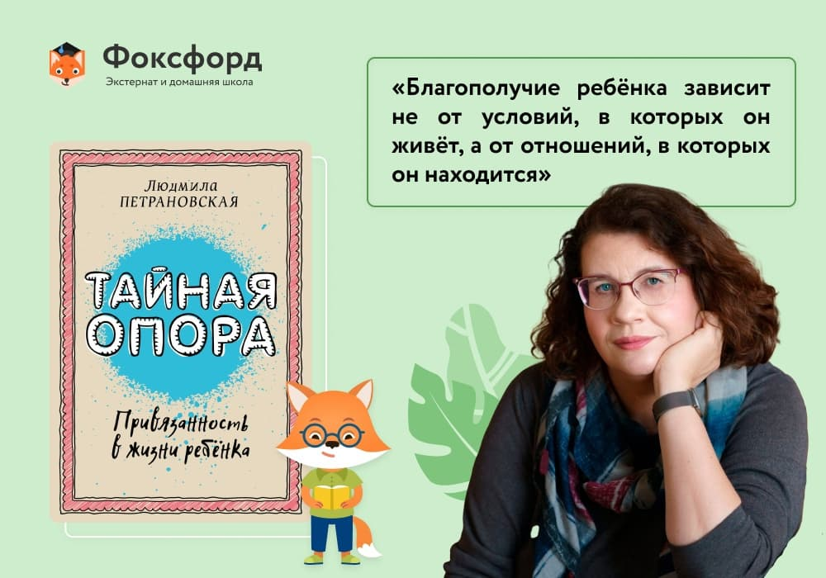

О чём
Это базовая книга для молодых мам и пап, рассказывающая о формировании привязанности. Автор книги — известный российский психолог Людмила Петрановская.
В книге рассказывается, как связь с родителями влияет на самостоятельность и самодостаточность взрослого человека. В ней даны подробные советы, как строить здоровые отношения с детьми. Каждая глава соответствует определённому возрасту, поэтому к тексту можно возвращаться в разные периоды жизни ребёнка.

Зачем читать
Чтобы не оборвать ниточку привязанности и вырастить уверенного в себе человека.

«Общаться с ребёнком. Как?», Юлия Гиппенрейтер
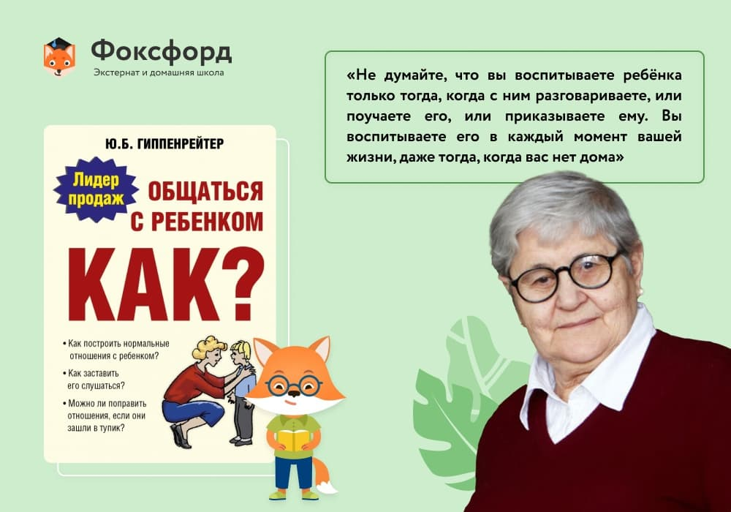

О чём
Юлия Гиппенрейтер — профессор МГУ, специалист в области семейной психотерапии, автор многочисленных публикаций по психологии. Эта книга — одна из самых знаменитых её работ. На основе примеров из жизни автор рассказывает, как правильно слушать ребёнка и что делать, если он отказывается слушаться. У бестселлера есть продолжение «Продолжаем общаться с ребёнком. Так?».

Зачем читать
Чтобы преодолеть сложности в общении с ребёнком или выйти на новый уровень отношений.

«Наказание наградой», Альфи Кон
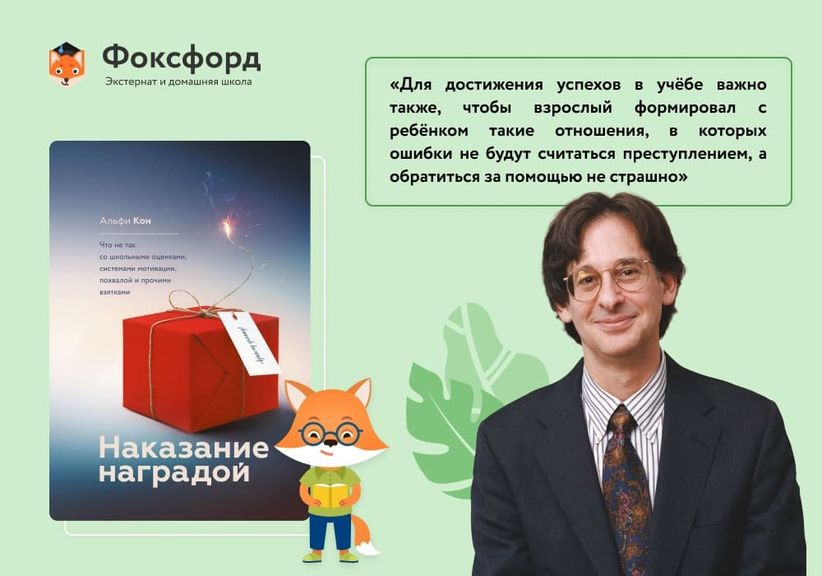

О чём
Психолог Альфи Кон считает, что отношения с детьми нельзя строить по принципу «Сделай то — получишь это». В своей книге он доказывает пагубность такой модели воспитания. Автор страстно спорит с принципами бихевиоризма и призывает не довольствоваться видимым послушанием, а искать причины, которые вызвали неправильное поведение. Узнаваемые примеры из жизни, лёгкий язык и юмор делают книгу не только полезной, но и приятной.

Зачем читать
Чтобы больше узнать о детской мотивации и научиться договариваться со своим ребёнком.

«Отпустите их. Как подготовить детей к взрослой жизни», Джули Литкотт-Хеймс
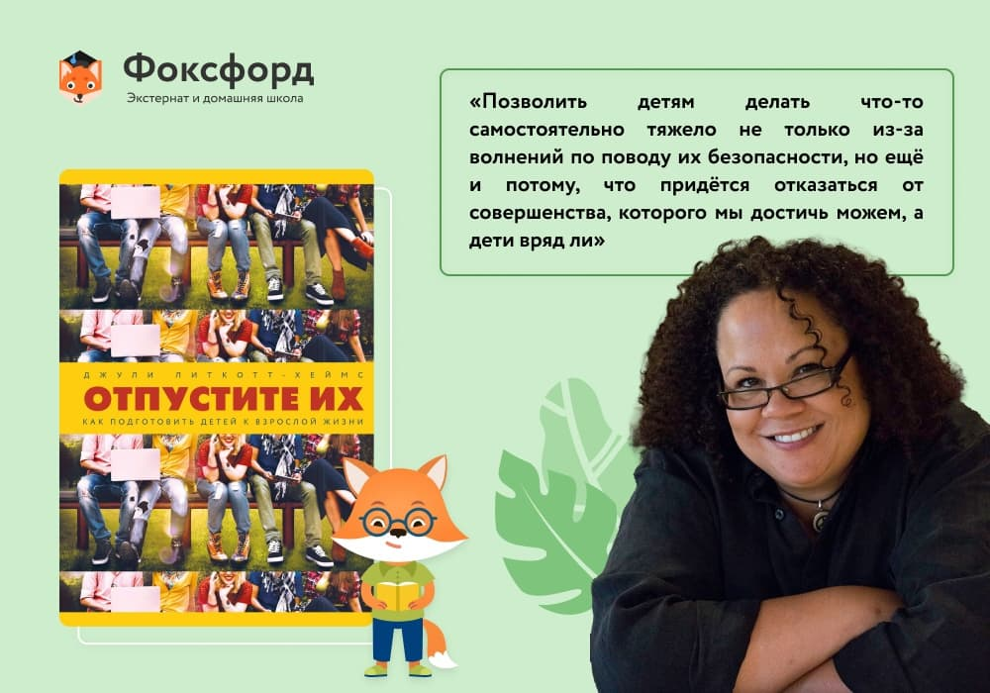

О чём
Книга о любви и страхах родителей, которые слишком вмешиваются в жизни своих детей. Выпускница Стэнфордской и Гарвардской юридической школы, дважды мама Джули Литкотт-Хеймс рассказывает о вреде гиперопеки и предлагает альтернативные методы воспитания. Автор утверждает, что пытаясь оградить своих чад от «враждебного» мира, матери и отцы лишают их возможности достичь успеха в будущем. Литкотт-Хеймс уверена, что необходимо позволять детям совершать ошибки.

Зачем читать
Чтобы спокойно отпустить детей во взрослую жизнь и научиться уважать их решения.

Книги о развитии

«После трёх уже поздно», Масару Ибука
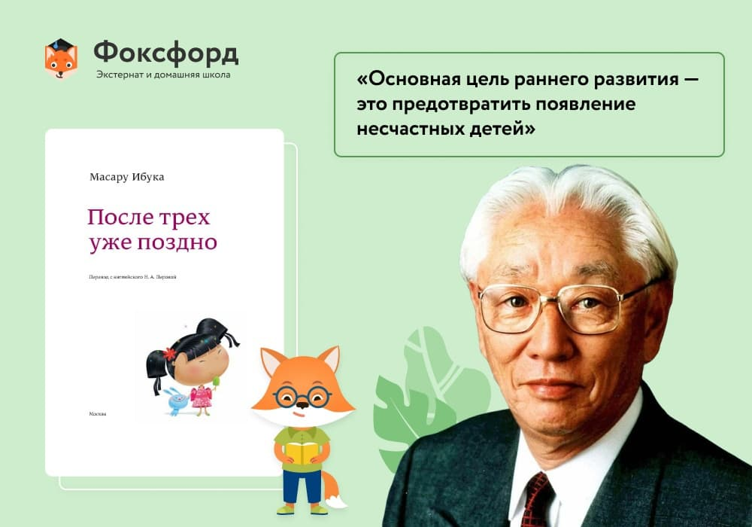

О чём
Масару Ибука — новатор в сфере раннего развития. Он считает, что до трёх лет ребёнка можно научить чему угодно. В 1977 году Ибука изложил свои приёмы обучения в книге, которая тут же стала мировым бестселлером. На русском языке она впервые издана в 1991 году и с тех пор не сходит с книжных полок молодых родителей.

Зачем читать
Чтобы заложить фундамент для дальнейшего развития малыша.

«Методика раннего развития Марии Монтессори», Виктория Дмитриева
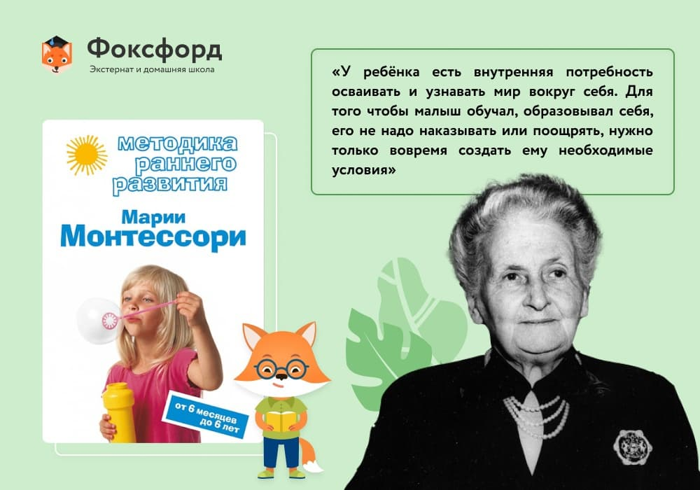

О чём
Методика воспитания и развития Марии Монтессори — одна из самых популярных в мире. Суть заключается в том, чтобы развивать у ребёнка сообразительность, ответственность и самостоятельность. Для этого нужно позволить ребёнку самостоятельно исследовать мир. Автор книги, семейный психолог Виктория Дмитриева, адаптировала систему Монтессори под современные российские реалии.

Зачем читать
Чтобы помочь ребёнку вырасти свободным, творческим и трудолюбивым.

«Рождённый читать. Как подружить ребёнка с книгой», Джейсон Буг
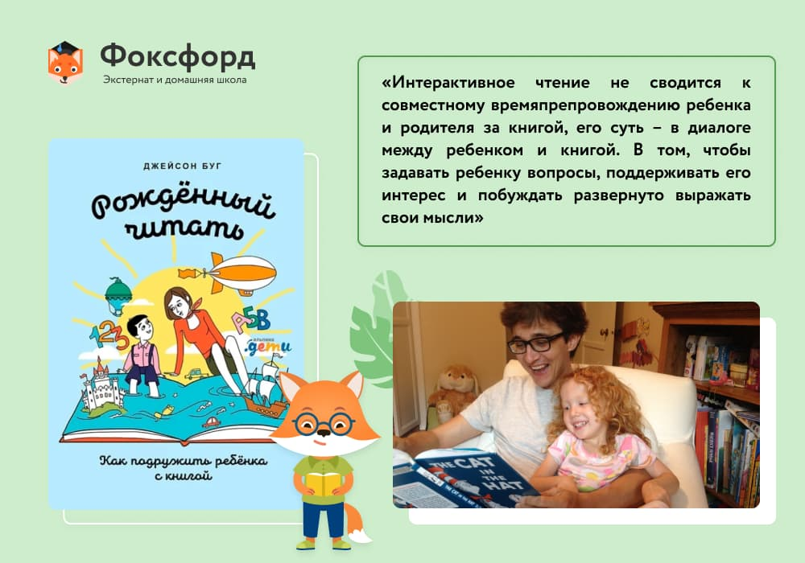

О чём
Автор этой книги на собственном опыте рассказывает, как легко и просто научить ребёнка читать, а главное — искренне полюбить это занятие. Как правильно читать ребёнку вслух и обсуждать прочитанное? Как научить ребёнка буквам и цифрам без зубрёжки? Как пристрастить ребёнка к книгам в цифровую эру? С какого возраста и в каком объёме детям можно пользоваться гаджетами? В своей книге Джейсон Буг отвечает на эти и многие другие вопросы.

Зачем читать
Чтобы вырастить увлечённого, внимательного и вдумчивого читателя.

«Самостоятельный ребёнок, или Как стать „ленивой мамой“», Анна Быкова
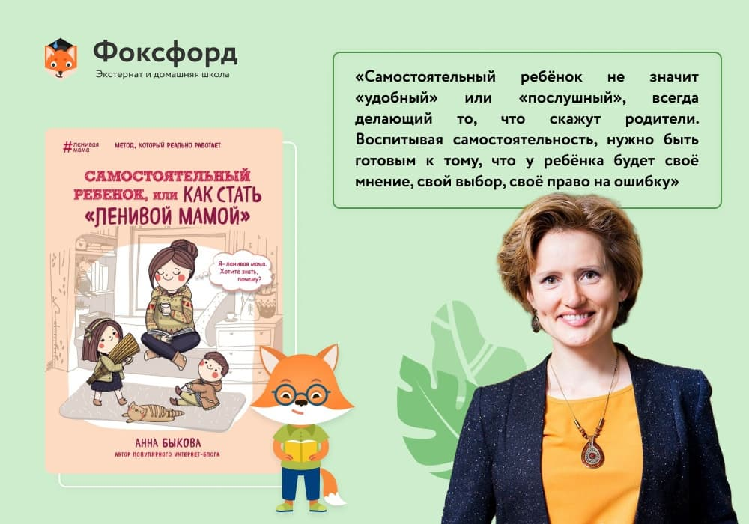

О чём
«Ленивая мама», по мнению автора, это не та женщина, что постоянно лежит на диване и не обращает внимания на ребёнка. Это родительница, которая создаёт условия для развития детской самостоятельности. Книга учит участвовать в делах своих детей, но не проживать за них их жизнь, справляться с чувством тревоги за ребёнка и избавиться от попыток всё контролировать.

Зачем читать
Чтобы перестать беспокоиться и научить ребёнка преодолевать «Я не могу».

Книги о детской психологии

«Педагогика для всех», Симон Соловейчик
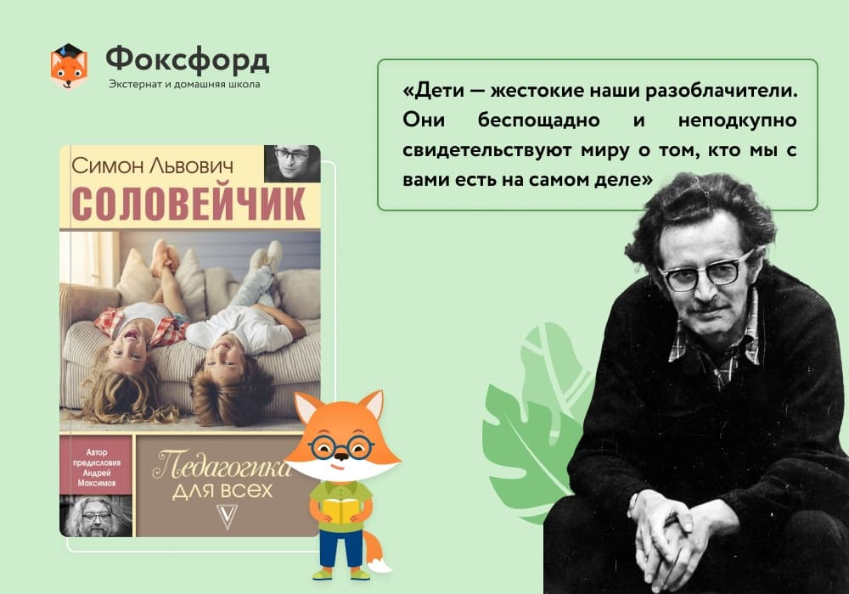

О чём
Симон Соловейчик — журналист и теоретик педагогики, который ввёл понятие «воспитание без воспитания». Книга «Педагогика для всех» впервые издана в середине 1980-х и выдержала несколько переизданий. Это история о том, что происходит между каждым взрослым и ребёнком. Автор написал её, когда стал отцом в третий раз и осознал, что не только он воспитывает сына, но и сын воспитывает его.

Зачем читать
Чтобы посмотреть на мир глазами детей и самим ненадолго почувствовать себя маленьким.

«Эмоциональный интеллект», Джон Готтман
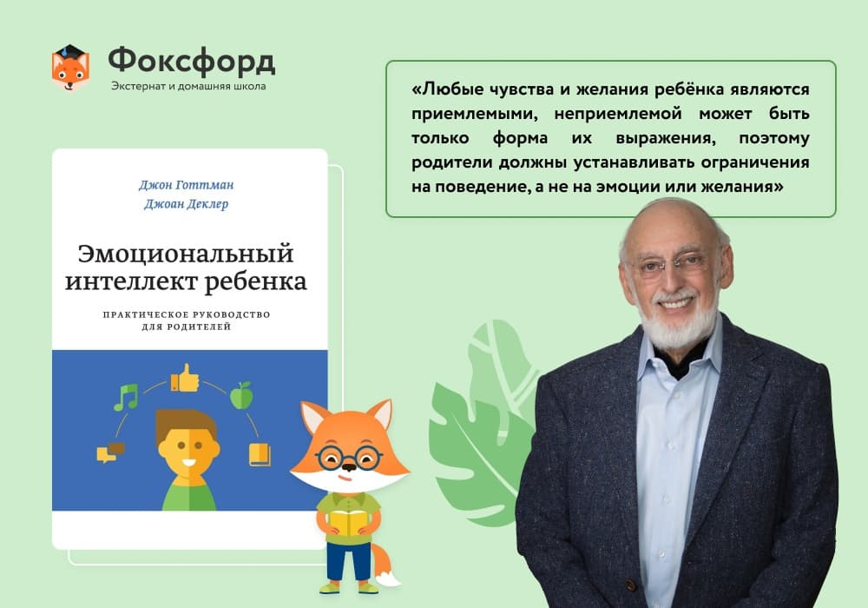

О чём
«Не реви!», «Не будь трусом!», «Смейся тише!» — родители часто ругают детей за сильные проявления страха, гнева и даже радости. Профессор психологии Джон Готтман считает, что вместо этого необходимо научить ребёнка распознавать свои эмоции и уметь владеть ими. Автор убеждён: от того, как взрослые общаются с ребёнком в эмоциональные моменты, зависит его счастье и успех во взрослой жизни.
Книга содержит практические советы о том, как правильно реагировать на детские истерики, развить у ребёнка эмпатию и помогать справляться со сложными чувствами.

Зачем читать
Чтобы стать ближе со своим детьми и помочь им регулировать свои эмоции.

«Ваш непонятный ребёнок», Екатерина Мурашова
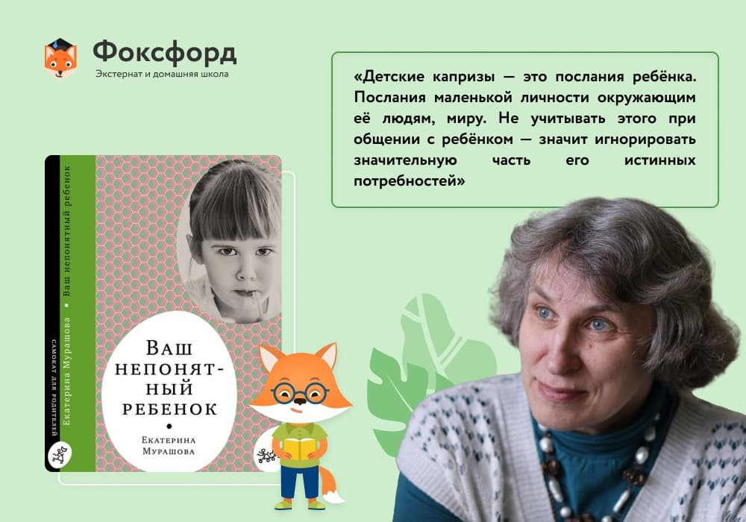

О чём
Известный семейный психолог Екатерина Мурашова рассматривает в книге комплекс детских проблем: агрессия, страхи, отставание в развитии, нарушения речи и асоциальное поведение. Каждая проблема разбирается на примере из практики автора, повествование ведётся простым и обаятельным языком.

Зачем читать
Чтобы лучше понимать, что творится в голове у ребёнка, помочь ему расти и развиваться.

«Ничего страшного: неуспеваемость излечима!», Оливье Револь
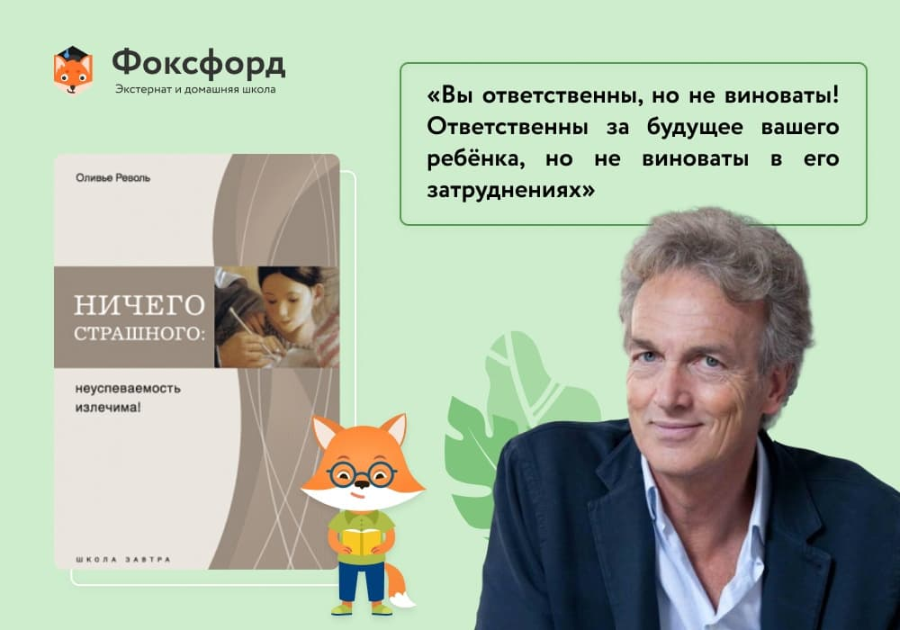

О чём
Оливье Револь — психиатр. Он рассматривает неуспеваемость в школе с медицинской точки зрения. Автор считает, что отстающие дети не лентяи и не бездари. У ограниченного словарного запаса, повышенной тревожности или чудовищного почерка есть свои причины. Из книги вы узнаете, как адаптировать к жизни детей, склонных к дислексии, дизорфографии, гиперактивности, синдрому навязчивых состояний, детским депрессиям, школьной фобии и проблемам одарённости.

Зачем читать
Чтобы помочь ребёнку избавиться от психологических проблем и учиться с удовольствием.

Важные книги для родителей о воспитании и развитии ребенка

1. «Общаться с ребёнком. Как?» и «Продолжаем общаться с ребенком. Так?» Юлия Гиппенрейтер
2. Адель Фабер, Элейн Мазлиш. "Как говорить, чтобы дети слушали, и как слушать, чтобы дети говорили"
3. «Как любить ребенка?» Януш Корчак.
4. «Материнская любовь». Анатолий Некрасов
5. «Книга для неидеальных родителей, или Жизнь на заданную тему» Ирина Млодик
6. «Разговор с родителями» Дональд Вудс Винникотт.
7. «Как вырастить ребенка счастливым. Принцип преемственности» Жан Ледлофф.
8. «Как воспитывать родителей или Новый нестандартный ребенок» Владимир Леви
9. «Эмоциональный букварь от Ах до ай-яй-Яй» Л. Стрелкова.
10. «Осторожно: дети! Или пособие для родителей, способных удивляться» Людмила Перельштейн.
11. Елена Николаева "Как и почему лгут дети? Психология детской лжи"
12. «Что хранится в карманах детства». Татьяна Бабушкина.
13. «Не рычите на собаку. Книга о дрессировке людей, животных и самого себя» Карен Прайор.
14. «Поверь в свое дитя» Сесиль Лупан
15. «Жила-была девочка, похожая на тебя...» Бретт Дорис
16. «Как роман» Даниэль Пеннак
17. «Дети и деньги» Галина Могилевская.
18. «Когда ваш ребенок сводит вас с ума» Эда Ле Шан.
19. «Не упускайте своих детей» Гордон Ньюфелд и Габор Матэ
20. «На стороне ребенка» Франсуаза Дольто

Важные книги для родителей о воспитании и развитии ребенка

1. «Общаться с ребёнком. Как?» и «Продолжаем общаться с ребенком. Так?» Юлия Гиппенрейтер
2. Адель Фабер, Элейн Мазлиш. "Как говорить, чтобы дети слушали, и как слушать, чтобы дети говорили"
3. «Как любить ребенка?» Януш Корчак.
4. «Материнская любовь». Анатолий Некрасов
5. «Книга для неидеальных родителей, или Жизнь на заданную тему» Ирина Млодик
6. «Разговор с родителями» Дональд Вудс Винникотт.
7. «Как вырастить ребенка счастливым. Принцип преемственности» Жан Ледлофф.
8. «Как воспитывать родителей или Новый нестандартный ребенок» Владимир Леви
9. «Эмоциональный букварь от Ах до ай-яй-Яй» Л. Стрелкова.
10. «Осторожно: дети! Или пособие для родителей, способных удивляться» Людмила Перельштейн.
11. Елена Николаева "Как и почему лгут дети? Психология детской лжи"
12. «Что хранится в карманах детства». Татьяна Бабушкина.
13. «Не рычите на собаку. Книга о дрессировке людей, животных и самого себя» Карен Прайор.
14. «Поверь в свое дитя» Сесиль Лупан
15. «Жила-была девочка, похожая на тебя...» Бретт Дорис
16. «Как роман» Даниэль Пеннак
17. «Дети и деньги» Галина Могилевская.
18. «Когда ваш ребенок сводит вас с ума» Эда Ле Шан.
19. «Не упускайте своих детей» Гордон Ньюфелд и Габор Матэ
20. «На стороне ребенка» Франсуаза Дольто

